*Mokytojo lapas*

**Izoprocesai ir darbas termodinamikoje**

*Geogebra*: <https://www.geogebra.org/m/zxsphspy>

1. Pasirinkite tokius izoprocesus, kokie nurodyti paveiksle:

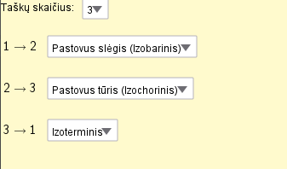

1.1. Slinkdami taškus (1, 2, 3), nubrėžkite grafiką, kaip pavaizduota paveiksle, ir pasirinkite medžiagos kiekį – 3 mol.

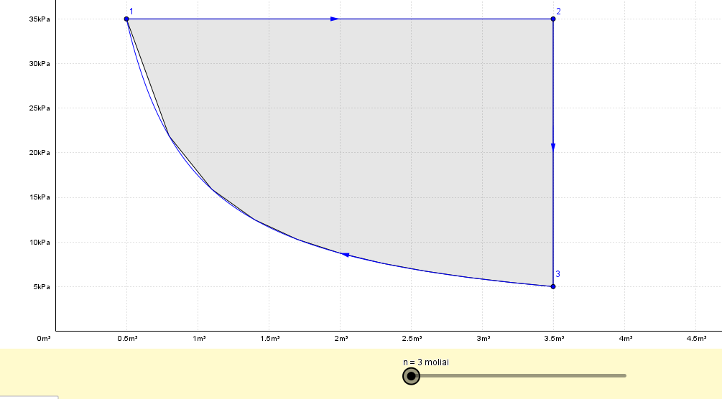

1.1.1. Užpildykite lentelę.

*Atsakymas:*

|  |  |  |  |  |
| --- | --- | --- | --- | --- |
| Procesai | Izoproceso pavadinimas | Slėgis (didėja, mažėja, nekinta) | Tūris (didėja, mažėja,nekinta) | Temperatūra (didėja, mažėja, nekinta) |
| 1-2 | *Izobarinis* | *nekinta* | *didėja* | *didėja* |
| 2-3 | *Izochorinis* | *mažėja* | *nekinta* | *mažėja* |
| 3-1 | *Izoterminis* | *didėja* | *mažėja* | *nekinta* |

1.1.2. Paspauskite 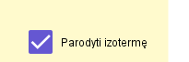. Kuris (-ie) grafiko taškas (-ai) (1, 2, 3) atitinka tą pačią dujų temperatūrą? Savo atsakymą pagrįskite.

*Atsakymas: 1 ir 3 taškuose temperatūra pastovi, nes jie yra vienoje izotermėje.*

1.1.3. Paspauskite . Kuris (ie) grafiko taškas(-ai) (1, 2, 3), atitinka aukščiausią dujų temperatūrą? Savo atsakymą pagrįskite.

*Atsakymas: Aukščiausia temperatūra yra 3, nes kuo didesnė temperatūra, tuo izotermė yra aukščiau.*

2. Pasirinkite tokius izoprocesus, kokie nurodyti paveiksle:

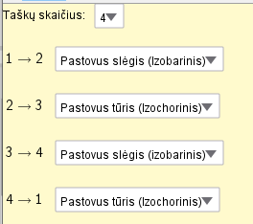

2.1. Slinkdami taškus (1, 2, 3, 4), nubrėžkite grafiką, kaip pavaizduota paveiksle, ir pasirinkite medžiagos kiekį – 3 mol.

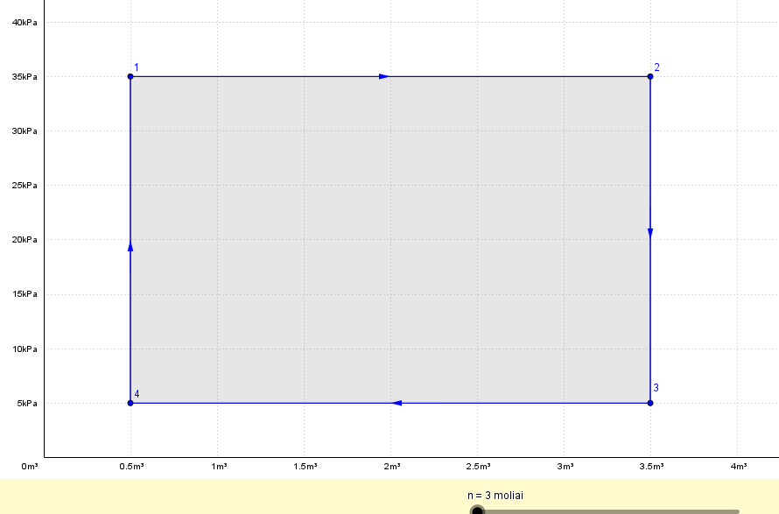

2.1.1. Apskaičiuokite dujų atliktą darbą 1-2 izoproceso metu. Paaiškinkite, kodėl dujų atliktas darbas A>0.

*Atsakymas:*

*Dujų darbas teigiamas, nes dujos plečiasi ir jų jėgos kryptis sutampa su poslinkio kryptimi pagal darbo formulę. $A=F∙s∙cosα$ >0*

$$A=p∙∆V=35000∙3,5=105000 J$$

*Darbas lygus ploto po 1-2 grafiko ploto skaitinei vertei.*

2.1.2. Apskaičiuokite dujų atliktą darbą 3-4 izoproceso metu. Paaiškinkite, kodėl dujų atliktas darbas A<0.

*Atsakymas:*

*Dujų darbas teigiamas, $A=-p∙∆V=-5000∙3=-15000 J$*

*Darbas lygus ploto po 3-4 grafiko ploto skaitinei vertei.*

2.1.3. Apskaičiuokite dujų atliktą darbą uždaro ciklo metu (1-2-3-4-1). Palyginkite grafiku apriboto ploto (stačiakampio) geometrine prasme.

*Atsakymas:*

*Dujų darbas neigiamas.*

*Pagal darbo formulę. $A=A_{1-2}+A_{3-4}=90000 J$*

*Darbas lygus grafiku 1-2-3-4-1 apriboto ploto ploto skaitinei vertei.*

2.1.4. Didindami medžiagos kiekį, – nusakykite, ar priklauso dujų atliktas darbas uždaro ciklo metu nuo molių skaičiaus?

*Atsakymas: Dujų darbas uždaro ciklo metu nepriklauso nuo medžiagos kiekio.*

2.1.5. Pakeitę dujas į dviatomes ,– nusakykite, ar priklauso dujų atliktas darbas uždaro ciklo metu nuo to ar dujos vienatomės ar dviatomės.

*Atsakymas: Dujų atliktas darbas uždaro ciklo metu nepriklauso nuo to ar dujos vienatomės ar dviatomės.*